泉州市第29期初中校长任职资格
培训班赴江苏南京、常州两地异地培训

为了进一步开阔视野，拓宽办学和管理思路，提升校长的领导力，改革学校
管理方式，泉州市第29期初中校长任职资格培训班110名学员在泉州师范学院继续教育学院副院长陈红波、干训中心王宏主任的带领下，于2015年9月22日至26日到江苏省南京、常州两地进行异地培训。
9月23日上午，学员们充满期待、精神饱满地来到南京竹山中学聆听江苏省名校长笪鸿山关于《强化精细管理 深化课程改革——以文化引领品牌建设》的专题讲座。分析了什么是品牌，教育品牌，如何进行品牌建设以及品牌建设的意义。笪校长引证举例，深入浅出，启发引导，为时三个小时大家收获颇丰。他指出，品牌建设要做精常规，变“五认真”为“五有效”；做活课程，变“重教师教”为“重学生学”；文化引领，追求文化自觉。笪校长的顶层设计，贯彻到具体的教育教学中去，使得竹山中学得到更全面、更健康、更持续地发展。报告会后，学员们参观了校园。

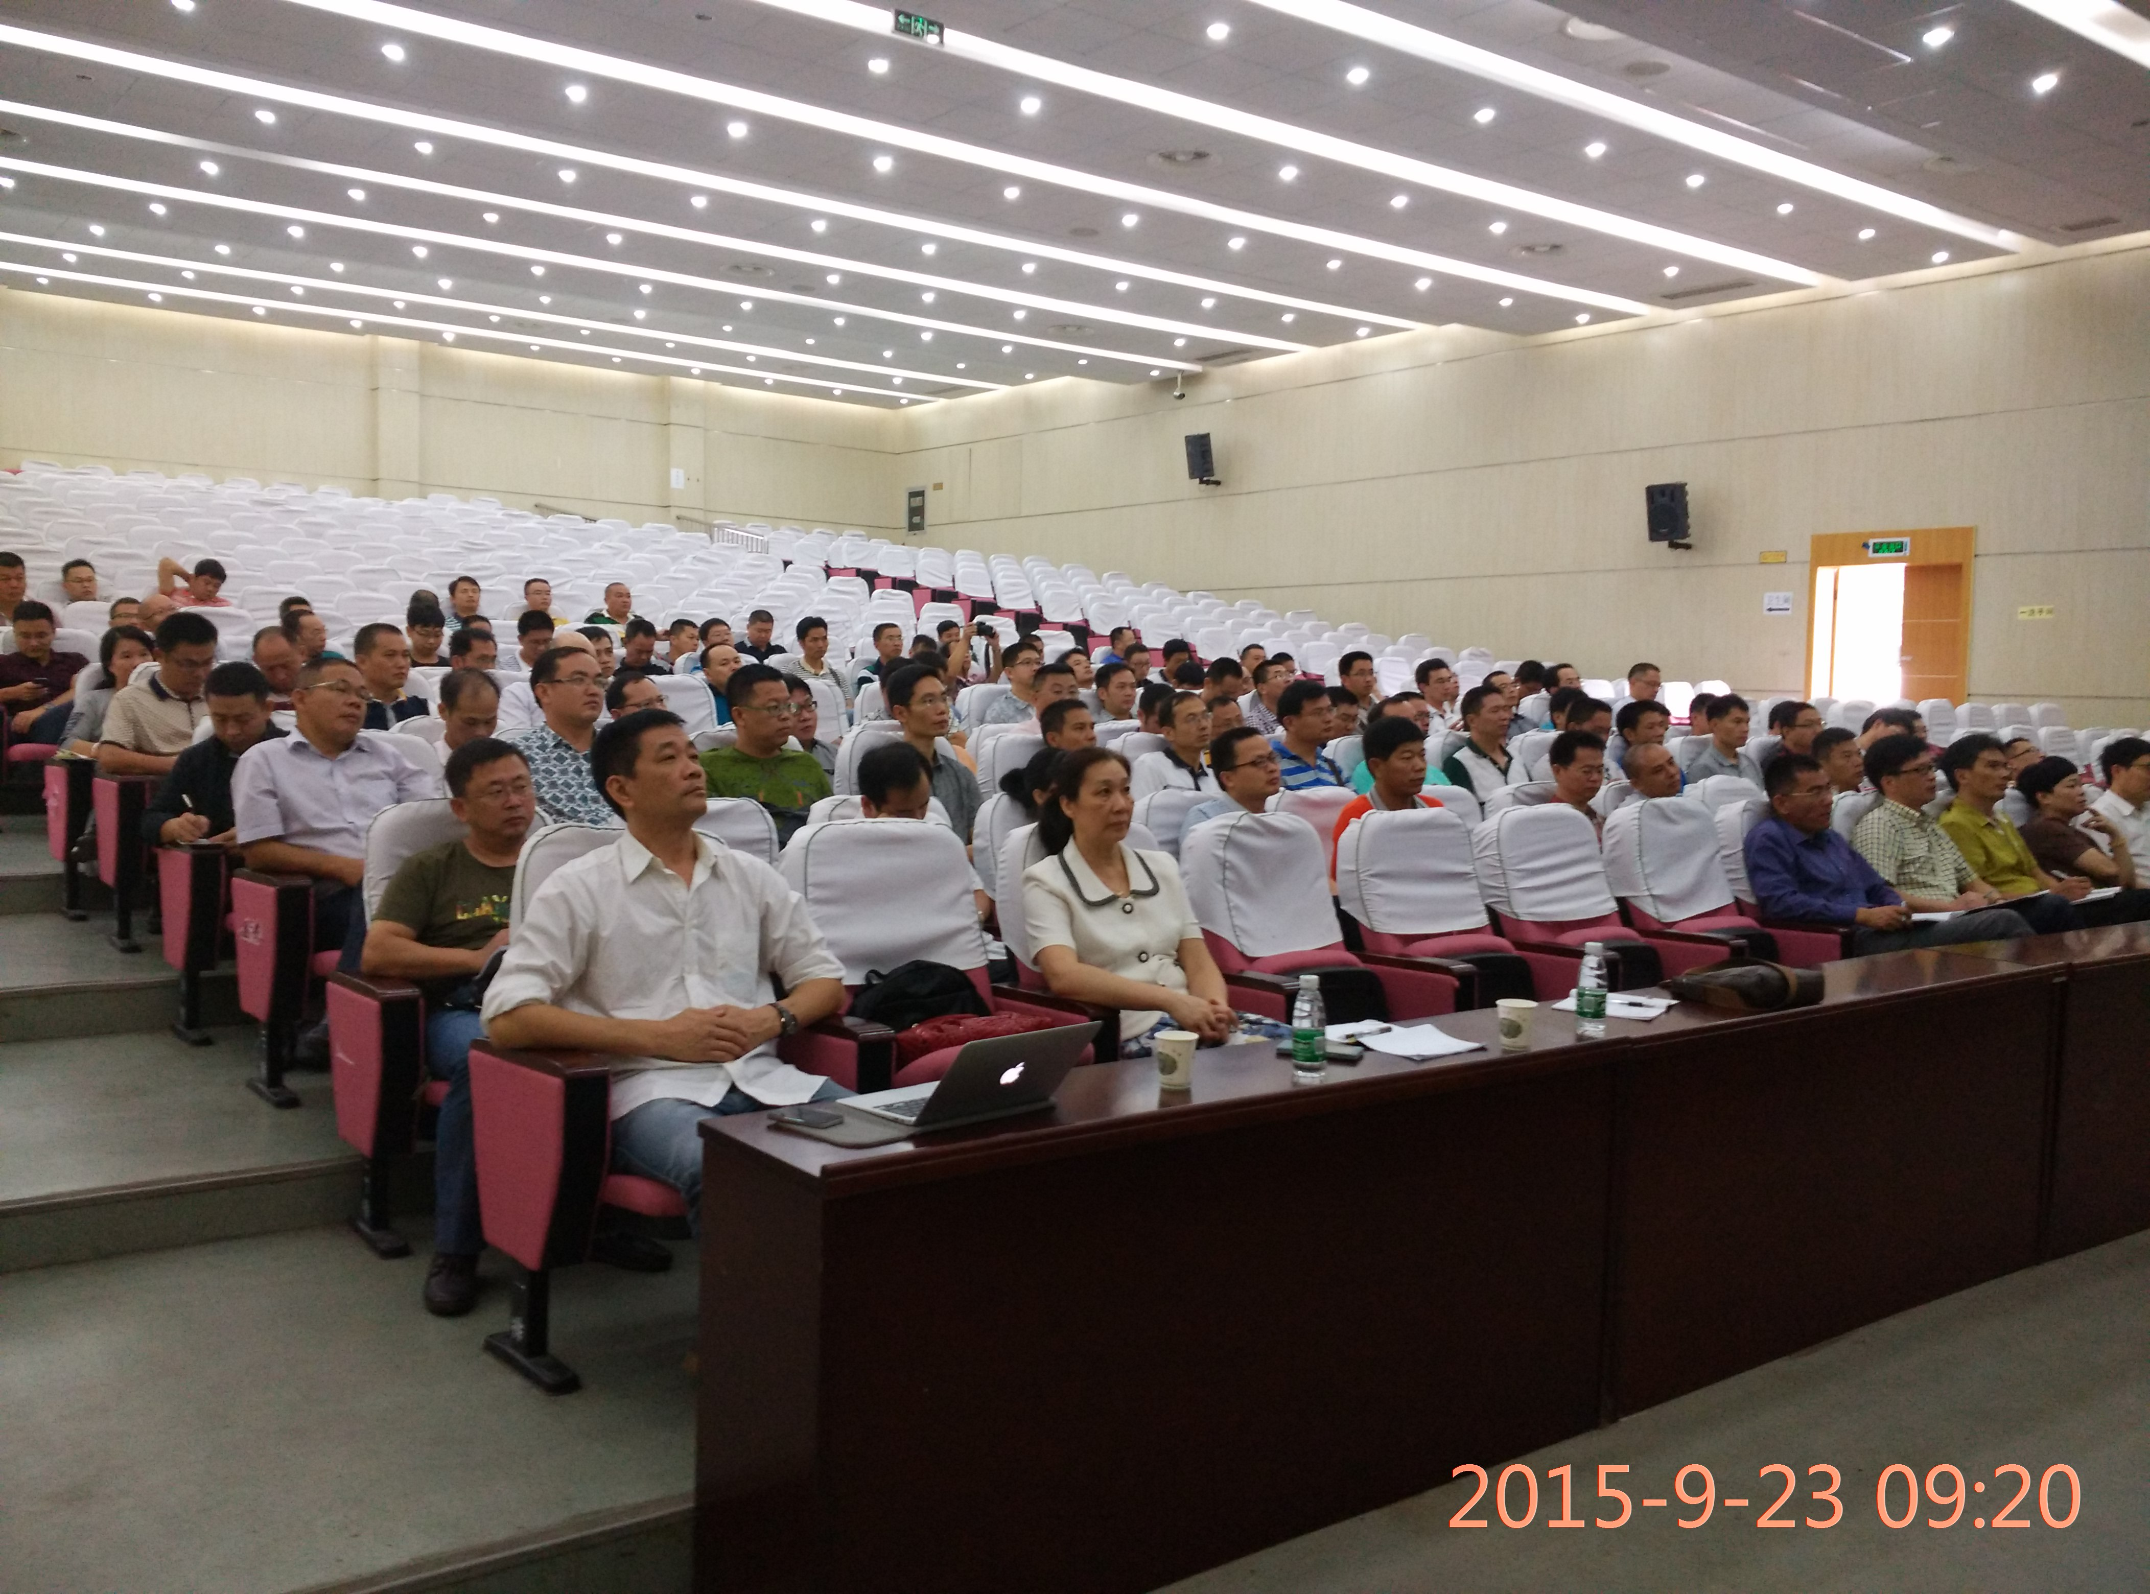

9月25日上午，常州市武进区湖塘实验中学顾志平校长作了《学校文化建设与学校管理》专题报告。顾校长从学校办学理念出发，阐述了学校管理体制、学校教学课程改革实验，以及特色的校本活动课程建设。他认为校长要管理一所学校，其最高境界是要善于塑造学校的文化，让文化成为全校师生的行动自觉，形成了追求卓越的文化理念，激励大家不断前行。会后，学员们与顾校长、张副校长进行了交流，然后参观了学校文化长廊和校科技馆。
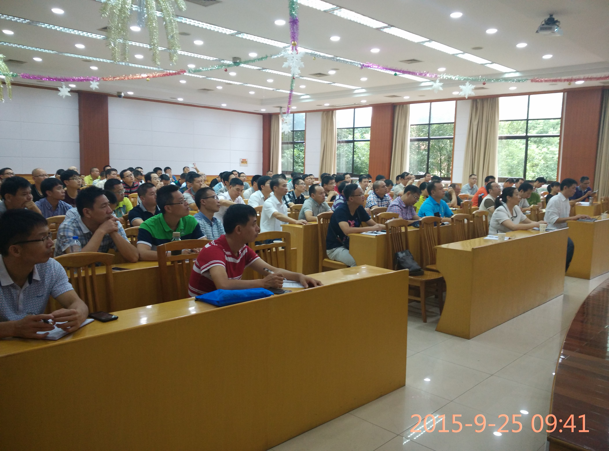

9月25日下午，学员们来到常州市兰陵中学，受到常州市教育局领导和校领导的热烈欢迎。学员们在校领导的带领下先是参观了学校的文化建设基地、学校书法室，民俗展览馆、图书馆等。随后，在会议室集中听取了常州市教育局副局长作的《关于常州市基础教育发展及规划》报告，以及学校校长王舜吉作的专题讲座《尝试教育——在尝试中走向成功》。兰陵中学多年来走“尝试教学”改革的历程以及取得的成绩。邱学华老师的大家风范、倾心指导和无私奉献为兰中师生树立了一个教育家的典范，在他的引领下，“学生能尝试，尝试能成功”的理念已深入人心、“先学后教，练在当堂”的方式已融进课堂，这也为学校持续走“尝试教学”改革发展之路坚定了信念。会后，学员们参观了学校体育特色活动：转空竹，学校丰富的课外活动，让学员们留下了极为深刻的印象。

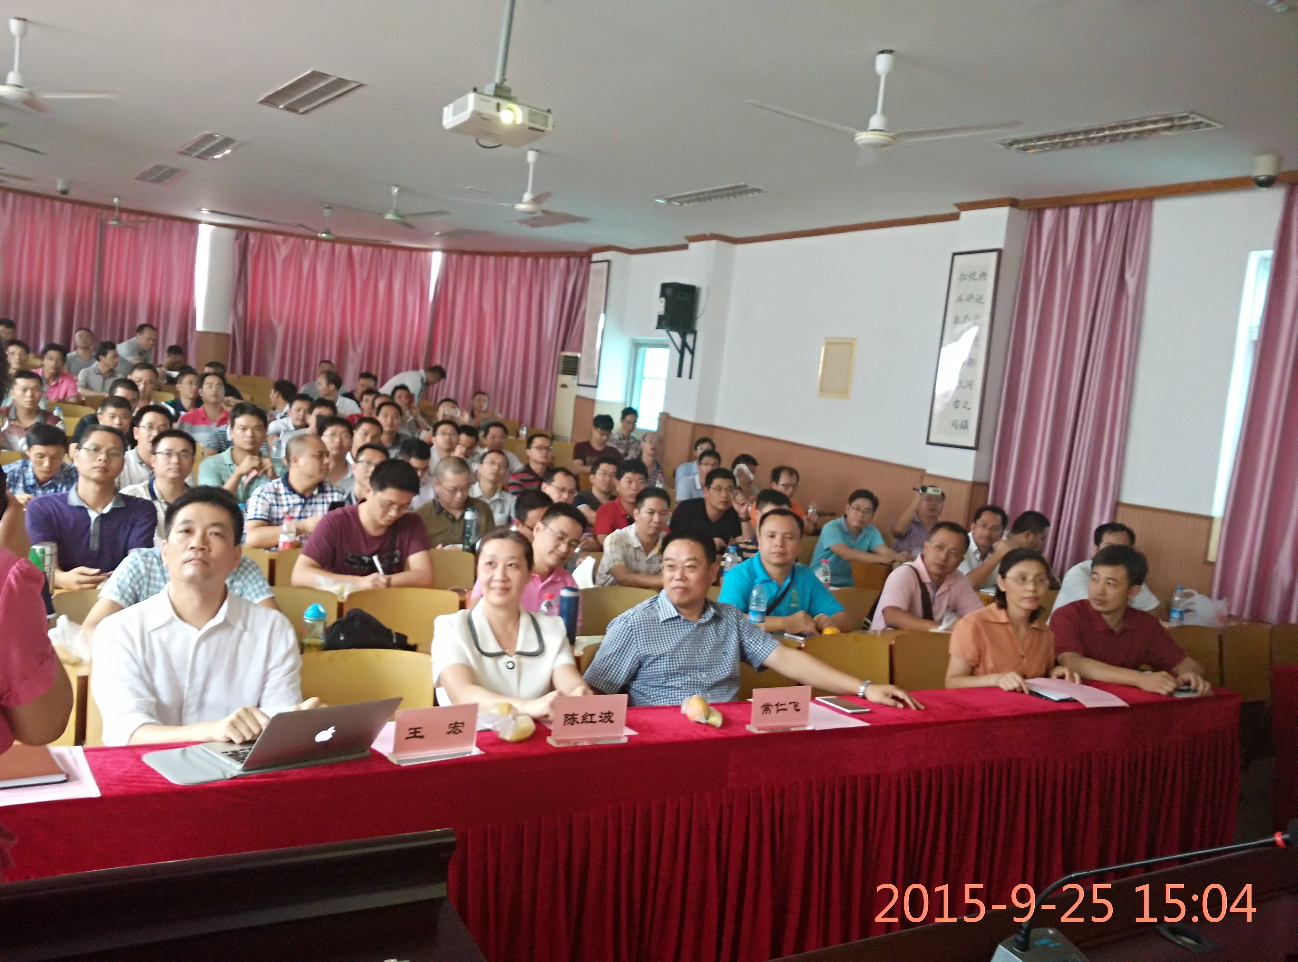

此外，学员们还参观了爱国主义教育基地雨花台、侵华日军南京大屠杀遇难同胞纪念馆。此次江苏异地培训之行，校长们受到了南京、常州市教育同行的热情接待。无论是学术讲座还是实地参观，对学员们都是受益匪浅。既开阔了视野，又增长了见识；既更新了教育理念，又在参观考察中增进了相互的了解和彼此的友谊，是一次非常难得的学习机会。
本次异地培训学习活动，组织严密，内容丰富，贴近实际，成效显著，得到了全体成员的高度肯定。

